第四章 线性方程组

知识点：

齐次线性方程组：
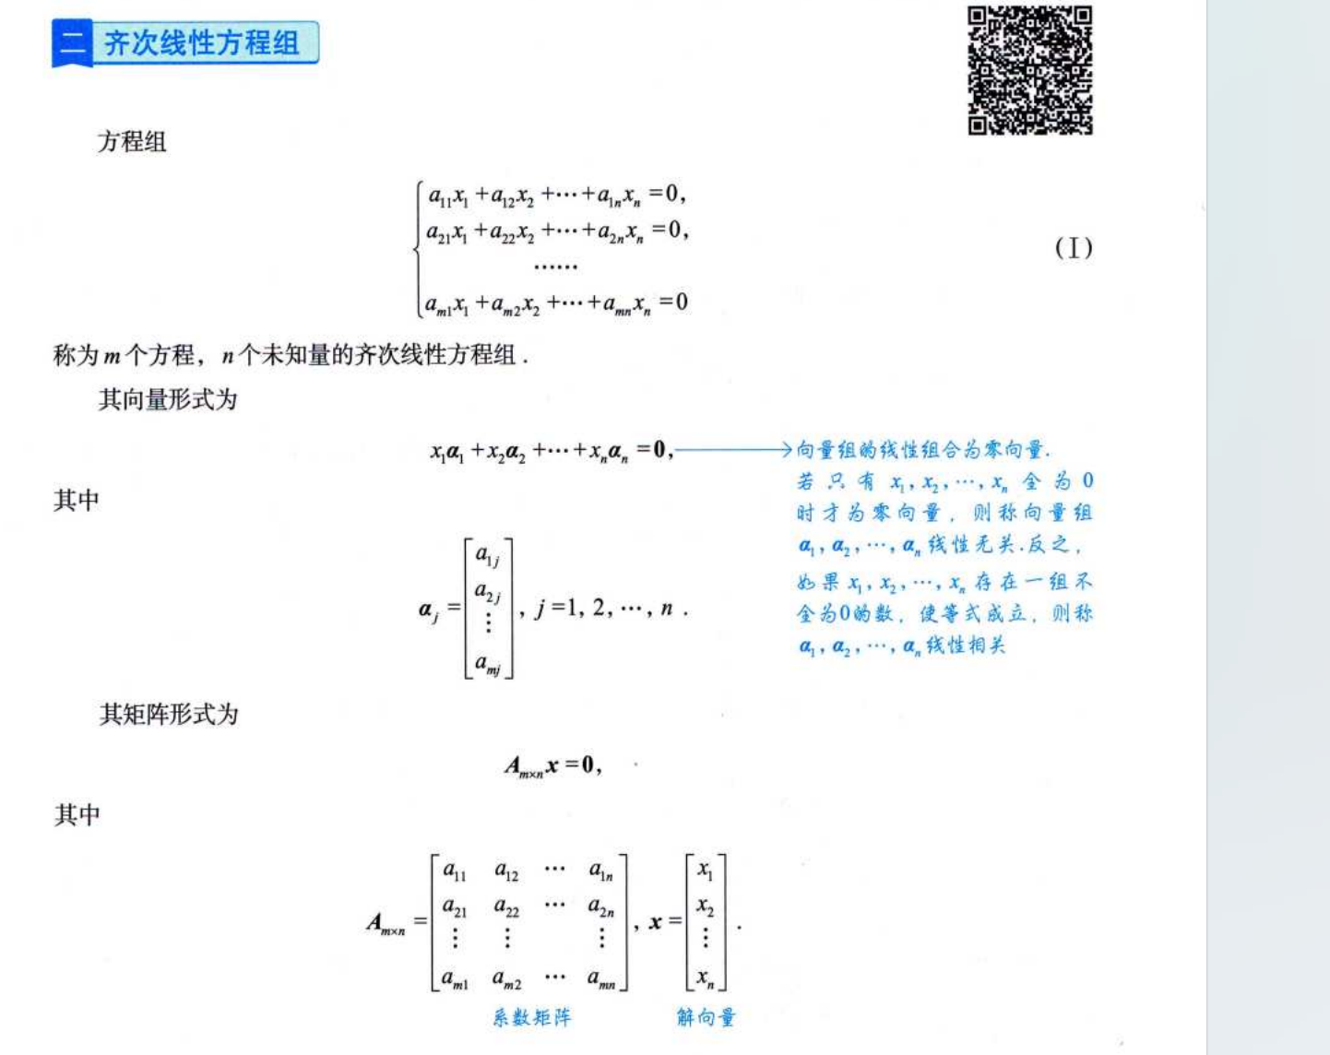
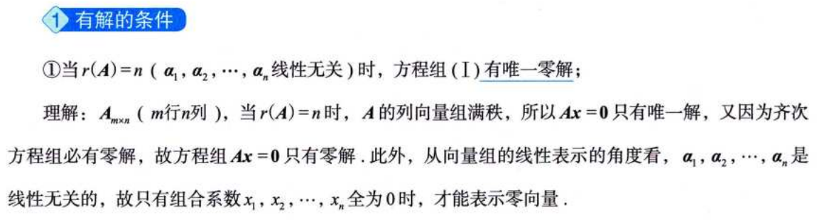
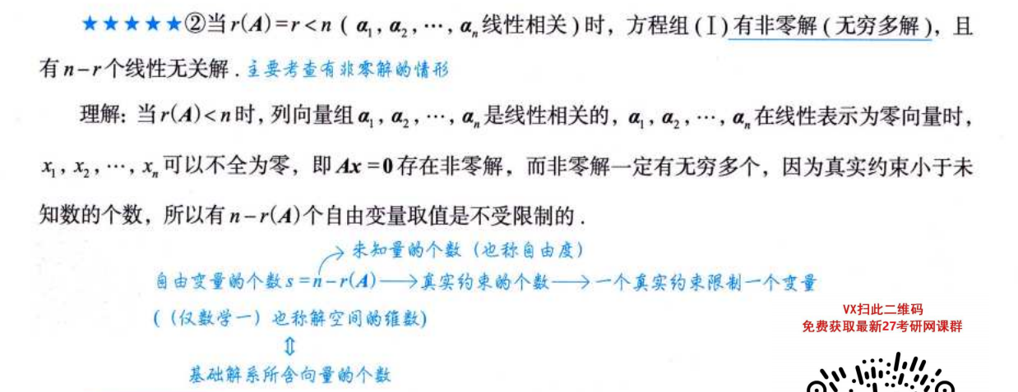
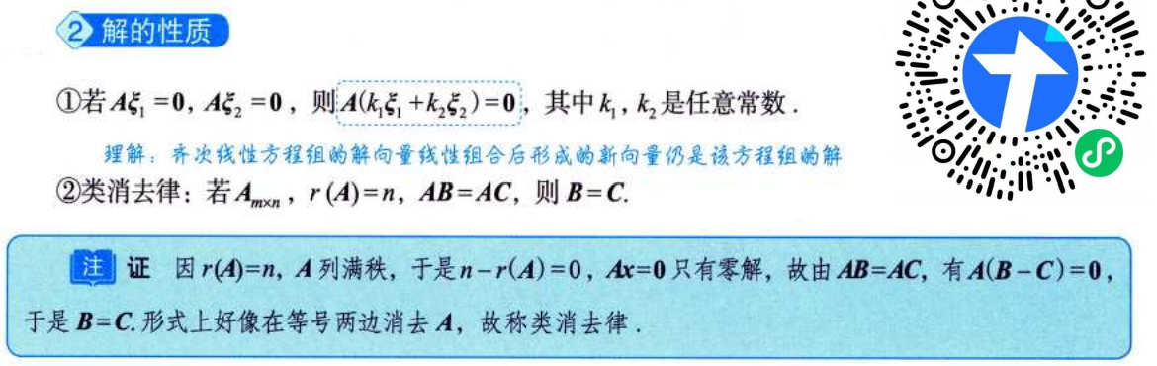
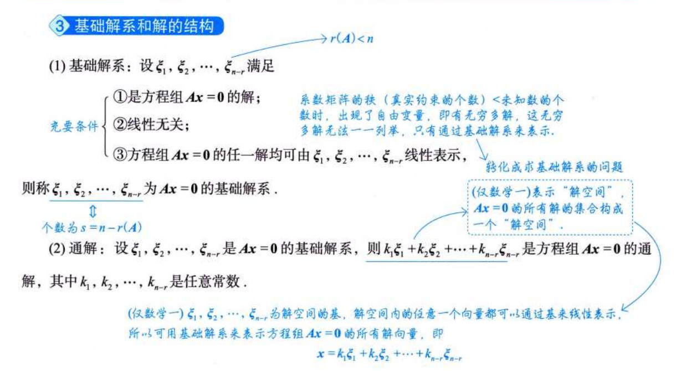
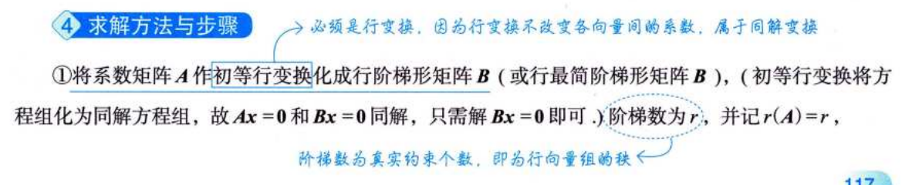
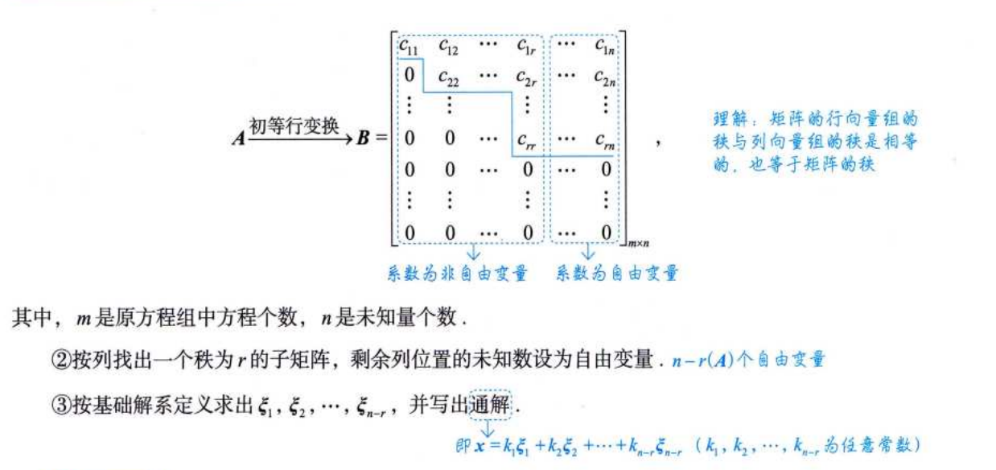

非齐次线性方程组：
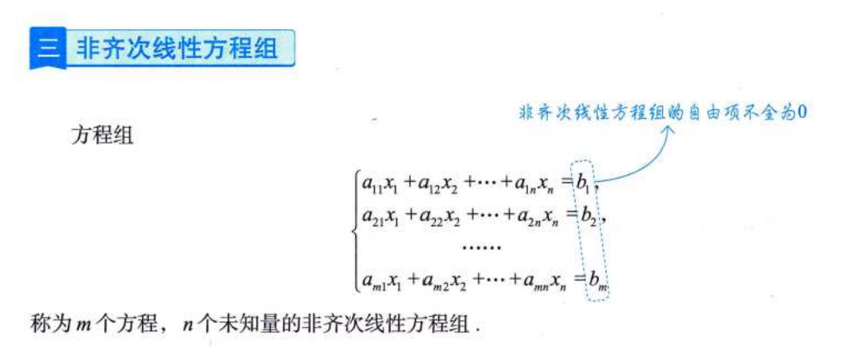
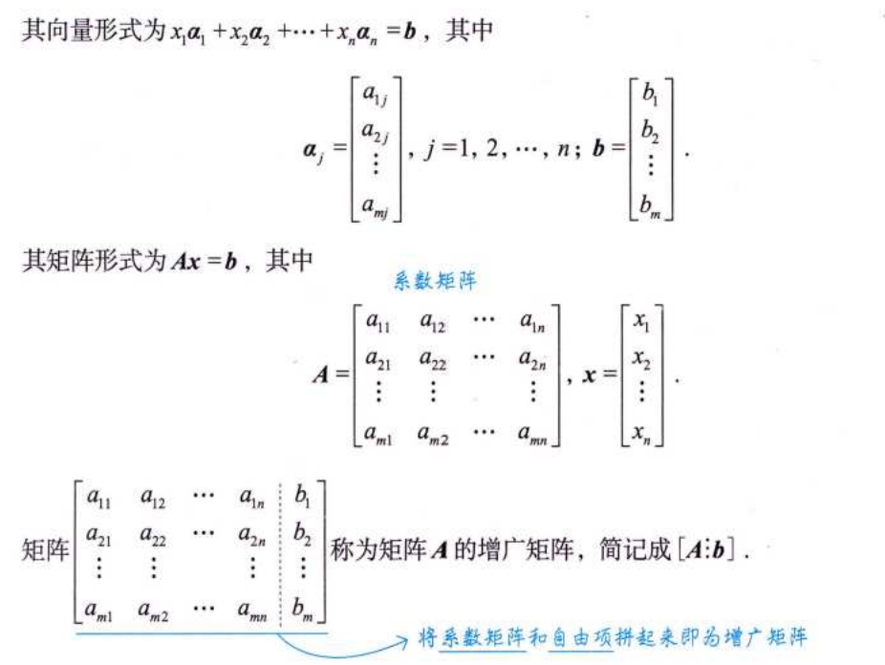
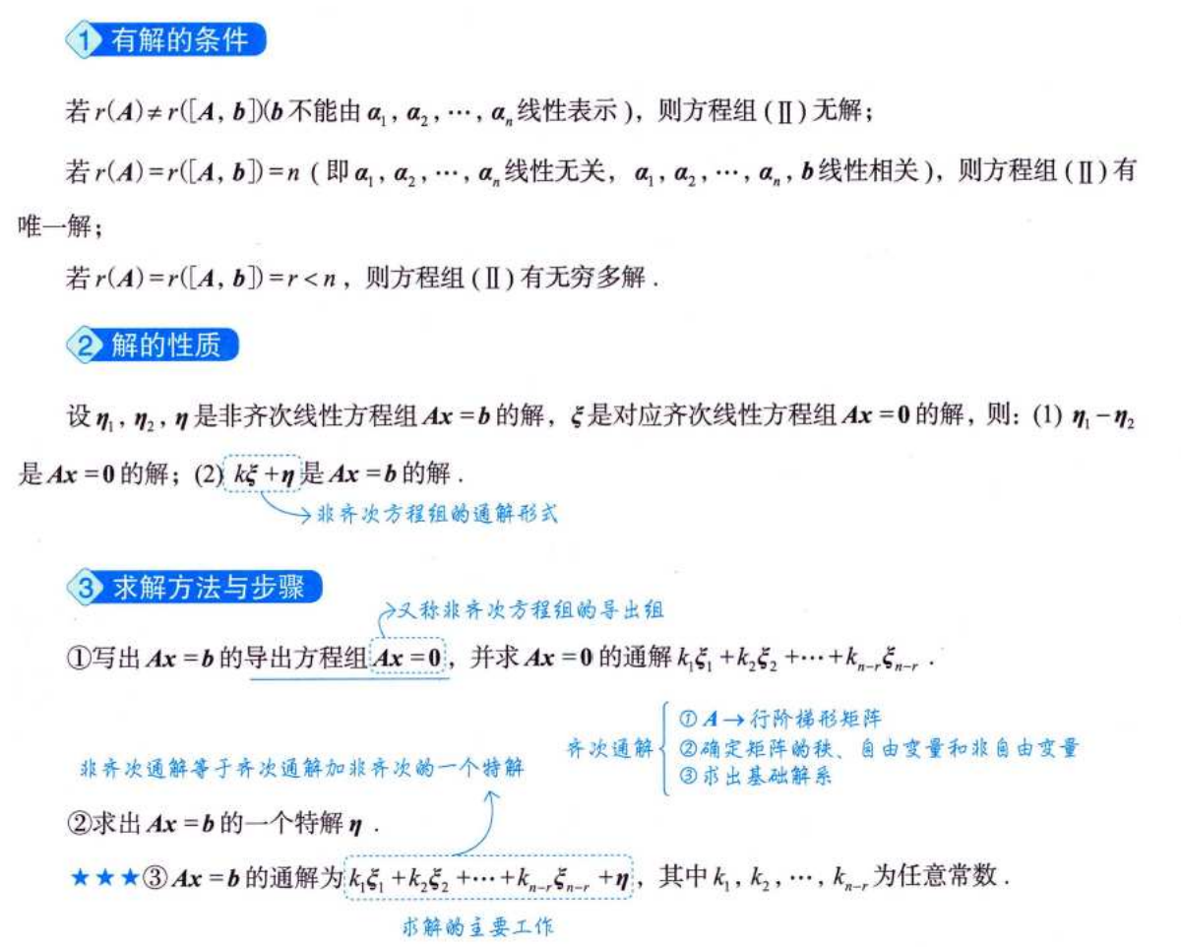

两个方程组的公共解：
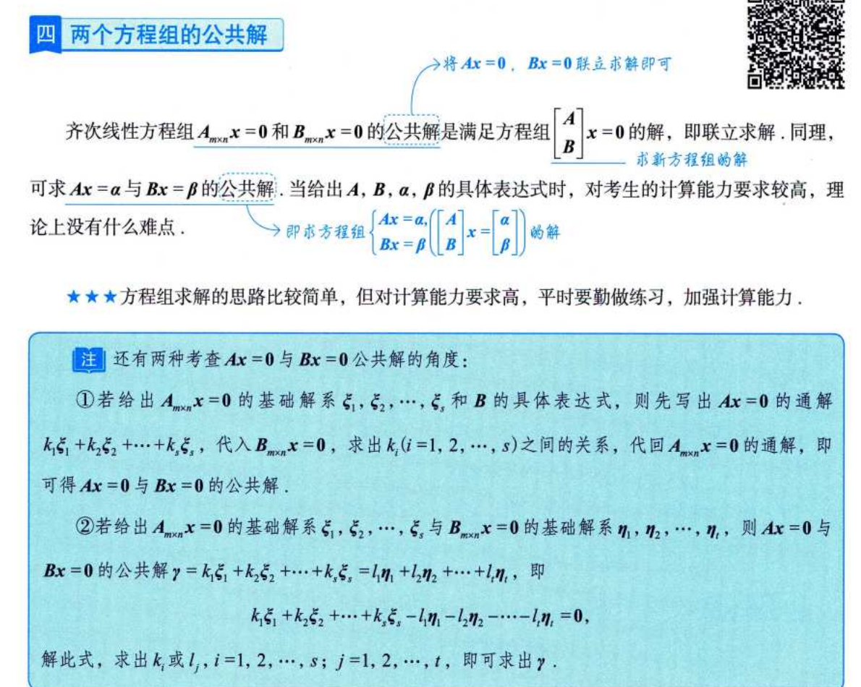

同解方程组：
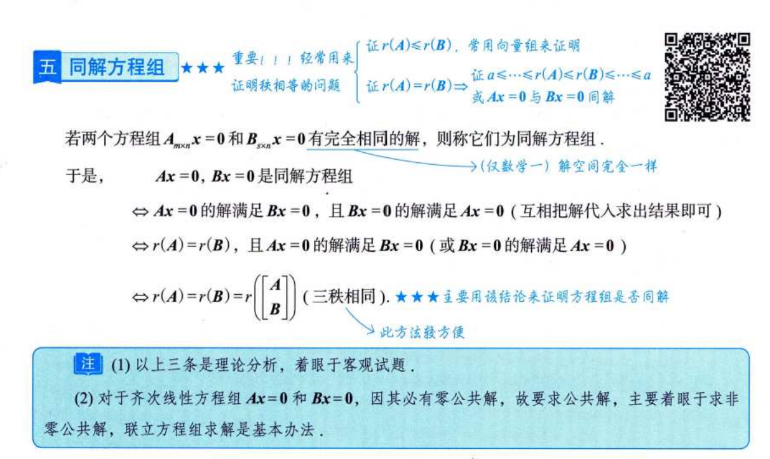

题：

题1：
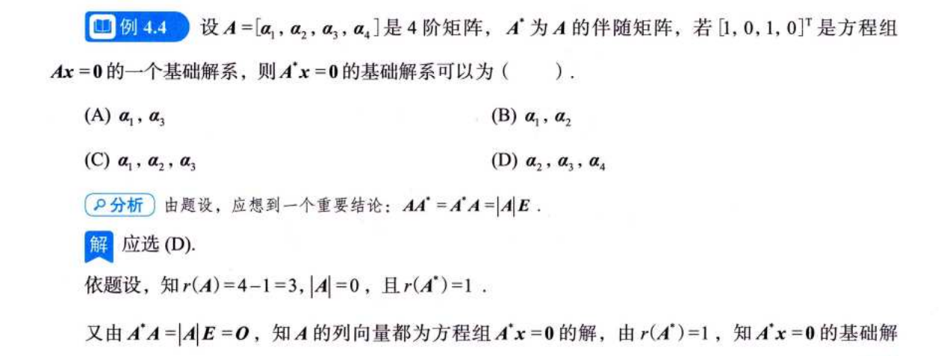
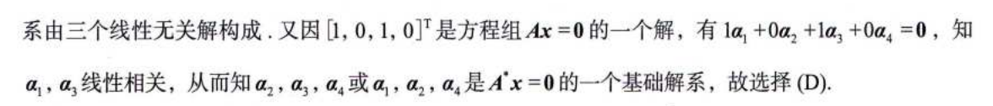
https://chatgpt.com/g/g-p-6a1d6c6f0a408191a175c887909fceb5-xian-dai-he-gai-lu-lun-ocr/c/6a59b6ea-9ad0-83e8-98e6-57e8648d33a3

题2：
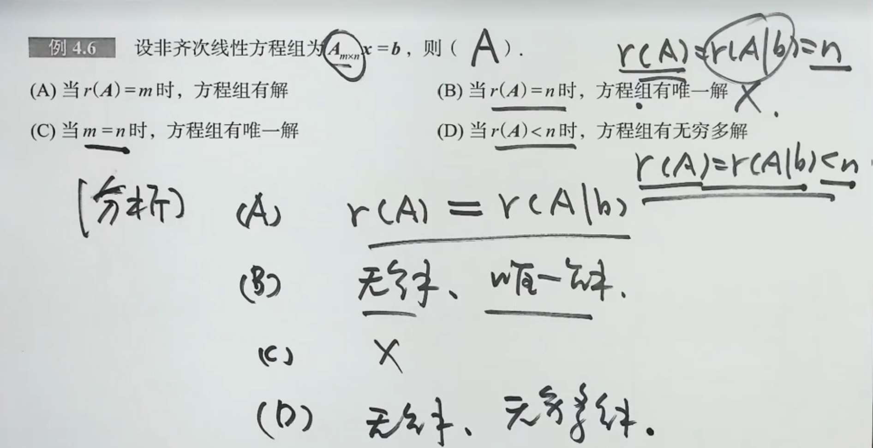
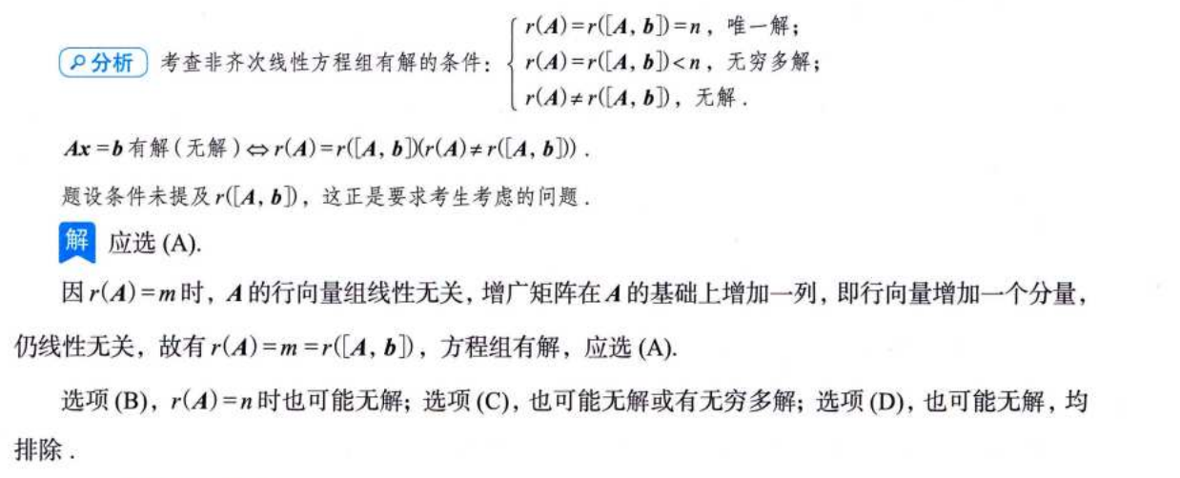

题3：
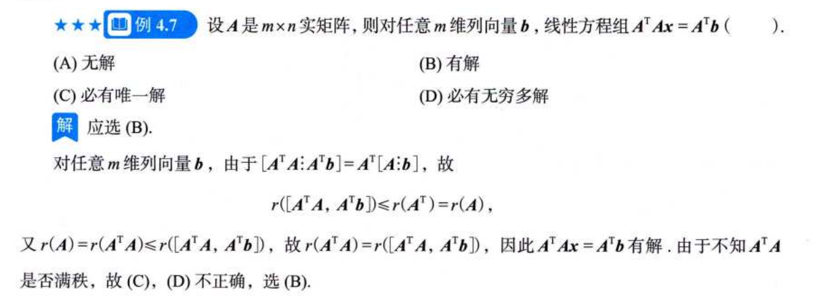
https://chatgpt.com/g/g-p-6a1d6c6f0a408191a175c887909fceb5-xian-dai-he-gai-lu-lun-ocr/c/6a59d285-48a0-83ee-a09d-3927795d2bfc

题4：
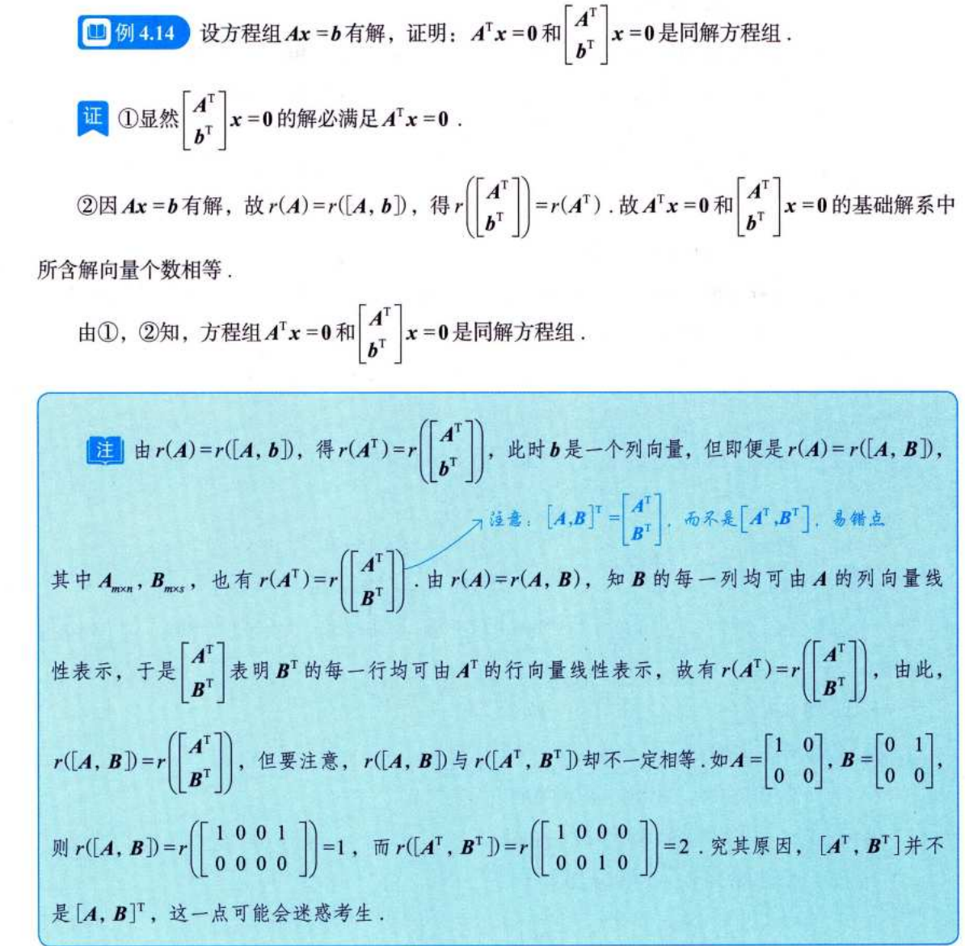

证明：

证明1：
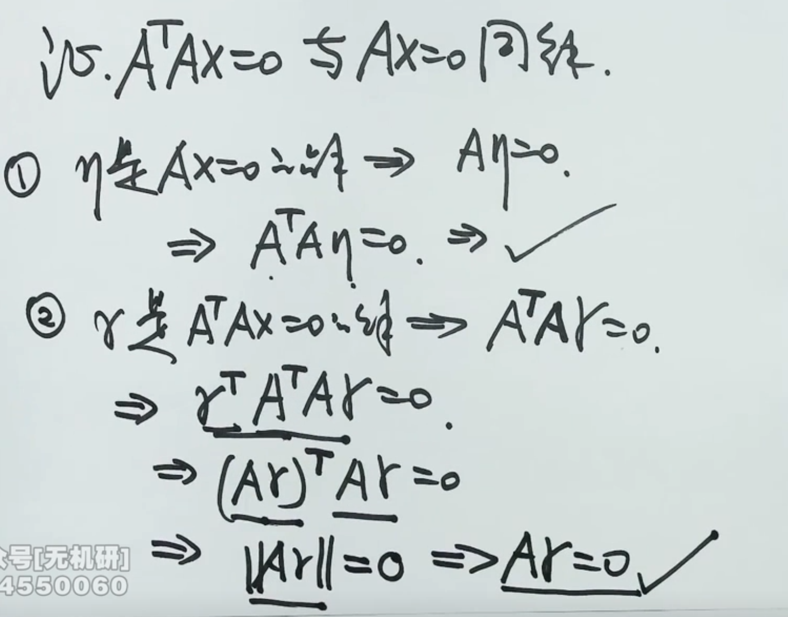
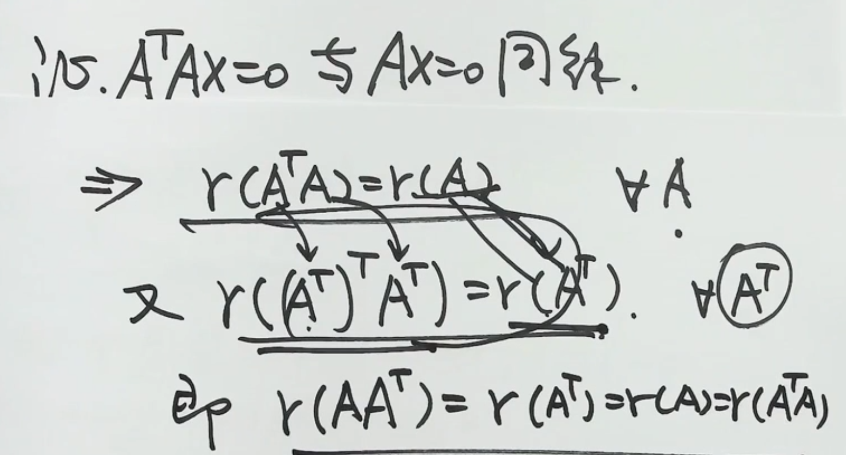
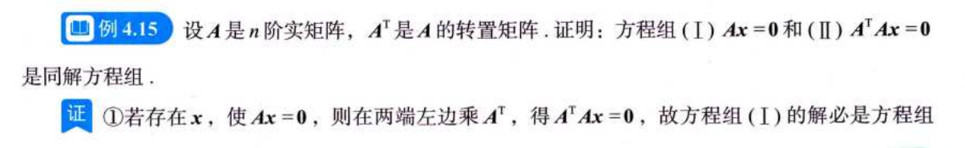
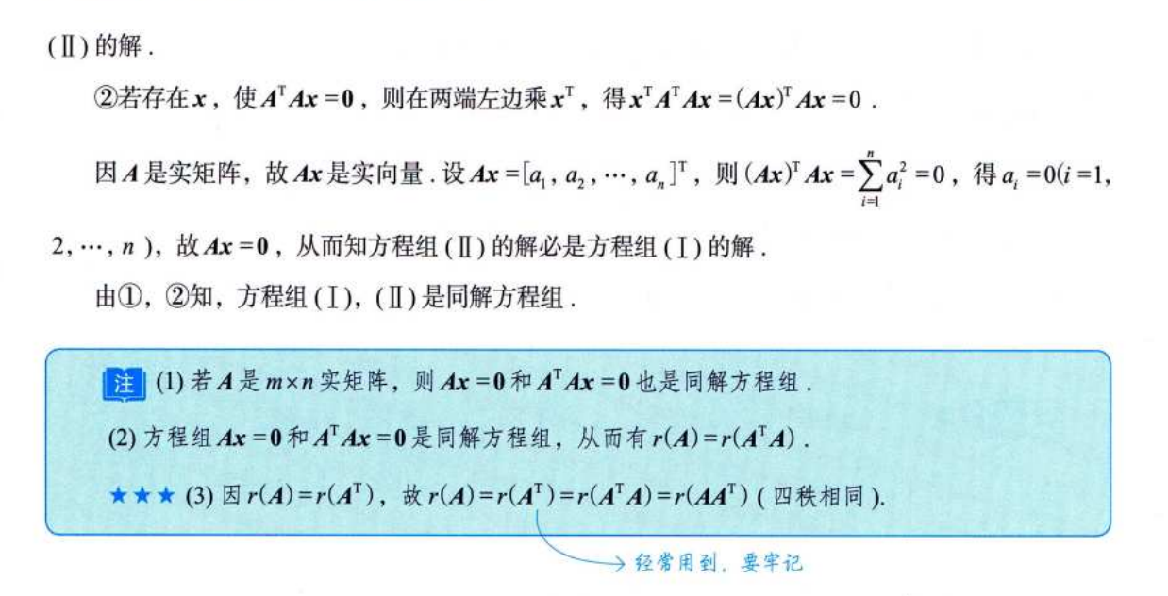

|（注：部分内容可能由 AI 生成）

